**1 - a)**

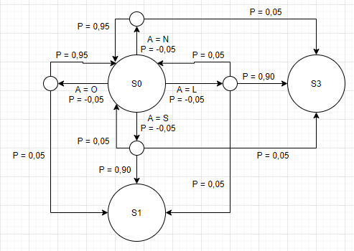

**1 – b)**

$$G0=R0+ γR1+ γ^{2}R2+ γ^{3}R3+ γ^{4}R4+ γ^{5}R5+ γ^{6}R6$$

$$G0= -0,05+0,9*\left(-0,05\right)+{0,9}^{2}*\left(-0,05\right)+{0,9}^{3}*\left(-0,05\right)+{0,9}^{4}*\left(-0,05\right)+ {0,9}^{5}*1+{0,9}^{6}*1$$

$$G0=0,385735$$

**1 – c)**

$$VS0N=0,25*(-0,05+0,9*\left(0,95*VS0+0,05* -1\right))$$

$$VS0N=0,21375VS0-0,02375$$

$$VS0L=0,25*(-0,05+0,9*\left(\left(0,9* -1\right)+\left(0,05*VS0\right)+\left(0,05* -0,598\right)\right))$$

$$VS0L=0,01125VS0-0,2217275$$

$$VS0S=0,25*(-0,05+0,9*\left(\left(0,9* -0,598\right)+\left(0,05*VS0\right)+\left(0,05* -1\right)\right))$$

$$VS0S=0,01125VS0-0,144845$$

$$VS0O=0,25*(-0,05+0,9*(\left(0,95*VS0+0,05* -0,598)\right))$$

$$VS0O=0,21375VS0- 0,0192275$$

$$VS0=VS0N+VS0L+VS0S+VS0O$$

$$VS0= 0,21375VS0-0,02375+ 0,01125VS0-0,2217275+ 0,01125VS0-0,144845+ 0,21375VS0- 0,0192275$$

$$VS0= -0,744622727$$